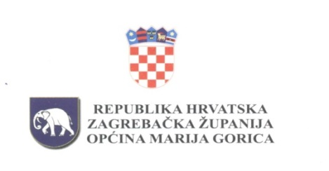

Temeljem odredbi članka 45. Zakona o proračunu (Narodne novine, broj 144/21), članka 31. Statuta Općine Marija Gorica (Službeni glasnik Općine Marija Gorica, broj 2/2021) i članka 60. Poslovnika Općinskog vijeća (Službeni glasnik Općine Marija Gorica, broj 124), Općinsko vijeće Općine Marija Gorica na svojoj 25. sjednici održanoj 05. lipnja 2024. godine, donijelo je
O D L U K U
o I. izmjeni i dopuni
Odluke o izvršavanju Proračuna Općine Marija Gorica
za 2024. godinu

Članak 1.

U Odluci o izvršavanju Proračuna Općine Marija Gorica za 2024. godinu, mijenja se članak 2. i glasi :

„Proračun se sastoji od općeg i posebnog dijela te obrazloženja.
Opći dio Proračuna sastoji se od Računa prihoda i rashoda i Računa financiranja.

Posebni dio Proračuna sastoji se od plana rashoda i izdataka proračuna i proračunskih korisnika iskazanih po vrstama, raspoređenih u programe koji se sastoje od aktivnosti i projekata, prema organizacijskoj, ekonomskoj, funkcijskoj, programskoj i lokacijskoj klasifikaciji te izvorima financiranja.
U Računu prihoda i rashoda iskazani su prihodi poslovanja te rashodi poslovanja i rashodi za nabavu nefinancijske imovine.
Prihodi poslovanja su : prihodi od poreza, pomoći, prihodi od imovine, prihodi od administrativnih pristojbi i po posebnim propisima te ostali prihodi.
Rashodi poslovanja su: rashodi za zaposlene, materijalni rashodi, financijski rashodi, subvencije, pomoći, naknade građanima i kućanstvima te ostali rashodi u skladu sa zakonom, odlukama i drugim propisima.
Rashodi za nabavu nefinancijske imovine su: rashodi za nabavu neproizvedene dugotrajne imovine i rashodi za nabavu proizvedene dugotrajne imovine.

U Računu zaduživanja i financiranja iskazani su primici od financijske imovine i zaduživanja
u iznosu od 2.924.000,00 eura za koje se općina namjerava zadužiti s namjenom izgradnje dječjeg vrtića, izgradnje nasipa i grobnih mjesta na groblju Marija Gorica te izgradnje SRC Kraj Donji.
U Računu zaduživanja i financiranja iskazani su izdaci za otplatu glavnice po dugoročnom
kreditu Hrvatske banke za obnovu i razvitak za predfinanciranje EU projekata, a odnosi se na Izgradnju biciklističke staze te na projekt Biram novu priliku u iznosu od 233.090,58 eura.

Članak 2.
Ostale odredbe Odluke o izvršavanju Proračuna Općine Marija Gorica za 2024. godinu ostaju nepromijenjene.
Članak 3.
Ova Odluka o I. izmjeni i dopuni Odluke o izvršavanju Proračuna Općine Marija Gorica za 2024. godinu stupa na snagu prvog dana od dana objave u Službenom glasniku Općine Marija Gorica.

OPĆINSKO VIJEĆE
KLASA: 024-01/24-01/03
URBROJ: 238-19-01-24-4
Marija Gorica, 05. lipnja 2024.
PREDSJEDNIK
OPĆINSKOG VIJEĆA
Josip Žagmeštar

